DADOS DE IDENTIFICAÇÃO DO CANDIDATO

Não deixe de preencher as lacunas a seguir.

Nome

Nº de Identidade Órgão Expedidor UF Nº de Inscrição

Prédio Sala

AUXILIAR DE CONSULTÓRIO DENTÁRIO

ATENÇÃO

- Abra este Caderno, quando o Fiscal de Sala autorizar o início da Prova.
- Observe se o Caderno está completo. Ele deverá conter um total de 50 (cinqüenta) questões, sendo 10 (dez) de Português, 10 (dez) de História do Paulista e 30 (trinta) de Conhecimentos Específicos.
- Se o Caderno estiver incompleto ou com algum defeito gráfico que lhe cause dúvidas, informe, imediatamente, ao Fiscal.
- Uma vez dada a ordem de início da Prova, preencha, nos espaços apropriados, o seu Nome completo, o Número do seu Documento de Identidade, a Unidade da Federação e o Número de Inscrição.
- Para registrar as alternativas escolhidas nas questões da prova, você receberá um Cartão-Resposta de Leitura Ótica. Verifique se o Número de Inscrição impresso no cartão coincide com o seu Número de Inscrição.
- As bolhas do Cartão-Resposta para as questões de múltipla escolha devem ser preenchidas, totalmente, com caneta esferográfica azul ou preta.
- Você dispõe de 4 horas para responder toda a Prova – já incluído o tempo destinado ao preenchimento do Cartão-Resposta. O tempo de Prova está dosado, de modo a permitir fazê-la com tranqüilidade.
- Você só poderá retirar-se da sala 2 (duas) horas após o início da Prova.
- Preenchido o Cartão-Resposta, entregue-o ao Fiscal juntamente com este Caderno e deixe a sala em silêncio.

BOA SORTE !


LÍNGUA PORTUGUESA

TEXT0 01
“A paz não pode ser mantida à força; só pode ser conseguida pela compreensão.”
(Einstein)

TEXTO 02
“Orar não é pedir. Orar é a respiração da alma. Como o corpo que se lava não fica sujo, sem oração se torna impuro.”
(Gandhi)

TEXTO 03
“O que é esmola? Nada para quem dá, muito para quem recebe, tudo para Deus.”
(Coelho Neto)

TEXTO 04
Vai ...

Para sonhar o que poucos ousaram sonhar,
Para realizar aquilo que já te disseram que não foi feito
Para alcançar a estrela inalcançável.

Essa será a tua tarefa: alcançar essa estrela.
Sem quereres saber quão longe ela se encontra
Nem de quanta esperança necessitarás
Nem se poderás ser maior do que o teu medo
Apenas nisso vale a pena gastares a tua vida.

Paulo Geraldo

TEXTO 05
“O que fazer da sua vida é responsabilidade sua. Você tem todos os recursos de que necessita; o que fará com eles é de sua responsabilidade. A escolha é sua.” (Cláudia Giovanni)

01. De acordo com o Texto 01, conclui-se que, para Einstein, a paz

A) é um sentimento obtido pelo homem, através de um único dom: a fortaleza.
B) é algo que exige do homem uma luta travada com armas e muita violência.
C) resulta da compreensão entre os homens.
D) se apóia numa ação conjunta movida pela força e discórdia.
E) é algo impossível de ser atingido.

02. Ao falar sobre oração, Gandhi (Texto 02) declara que

A) quando reza, o homem pratica o ato de pedir.
B) sem ela, o corpo perde a sua pureza.
C) todo corpo é impuro, embora não necessite de oração em momento algum.
D) o homem que pede é indigno da eternidade.
E) atualmente, os homens se esqueceram de praticá-la.

03. Ao se reportar à esmola, Coelho Neto (Texto 03) afirma que

A) é contrário à prática de ajudar os pobres.
B) dar esmola é um ato rejeitado pelos homens. D) ela não é bem apreciada por Deus.
C) ela representa muito para quem a recebe. E) os pedintes rejeitam esmola de pequeno valor.

04. Através do poema VAI... (Texto 04), conclui-se que

A) o autor convida alguém a desistir da caminhada.
B) o autor estimula alguém a assumir uma caminhada desafiadora.
C) todo ser humano é ousado e destemido.
D) às vezes, é preciso recuar e repensar sobre os objetivos traçados.
E) o autor desvaloriza o sentimento de esperança na vida humana.

05. Em sua reflexão (Texto 05), Cláudia Giovanni

A) considera todo homem desprovido de responsabilidades.
B) declara que cada homem precisa se responsabilizar pelas suas escolhas.
C) reprime todos os homens, por serem acomodados em seus desejos diários.

D) cita a responsabilidade como algo que prejudica a vida humana.
E) deprecia os recursos de que o homem dispõe para atingir seus objetivos.

06. Sobre o Texto 03, assinale a alternativa que contém uma afirmativa correta.

A) Os termos “nada”, “muito” e “tudo” se classificam como pronomes indefinidos.
B) Os verbos nele existentes indicam ações completamente concluídas no tempo.
C) Os termos “esmola” e “Deus” são substantivos comuns e concretos.
D) Os termos “nada”, “muito” e “tudo” referem-se a termos declarados anteriormente.
E) O termo “muito” se classifica como palavra invariável que exprime intensidade.

07. Sobre o Texto 04, VAI..., é correto declarar que

A) na primeira linha, o verbo “ousaram” tem como sujeito o termo “eles”.
B) em “Sem quereres saber quão longe ela se encontra”, o termo grifado se refere à “tarefa”.
C) no verso “nem de quanta esperança necessitarás”, o verbo grifado exige complemento regido de preposição.
D) em “Para realizar aquilo que já te disseram que não foi feito”, o termo grifado concorda em gênero e número com o pronome relativo “estrela”.
E) para o título do poema, o autor se utilizou de um verbo no modo indicativo, conjugado na 3ª pessoa do singular.

08. Sobre os termos abaixo correlacionados aos textos nos quais estão inseridos, observe-os inicialmente.

I. Conseguida (Texto 01)
- Impuro (Texto 02)
- Dá (Texto 03)
- Inalcançável (Texto 04)
- Escolha (Texto 05)

Agora, assinale a alternativa que contém os respectivos sinônimos.

A) I- obtida; II- reto; III- oferta; IV- retida; V- opção.
B) I- obtida; II - sujo; III- oferta; IV- inatingível; V- opção.
C) I- digna; II- limpo; III- oferece; IV- próxima; V- alternativa.
D) I- possuída; II- repugnante; III- rejeita; IV- remota; V- deferência.
E) I- rejeitada; II- indigno; III- exclui; IV- distante; V- oferta.

09. No texto 03, de autoria de Gandhi, o termo “como”

A) inicia uma oração que exprime uma idéia de comparação.
B) poderia ser substituída pela conjunção “conforme”, sem causar prejuízo de sentido.
C) classifica-se como um termo invariável ao qual se dá o nome de preposição.
D) liga orações subordinadas, estabelecendo entre elas uma relação de causa.
E) estabelece entre as orações uma relação de temporalidade.

10. Observe abaixo a tira da Mafalda.

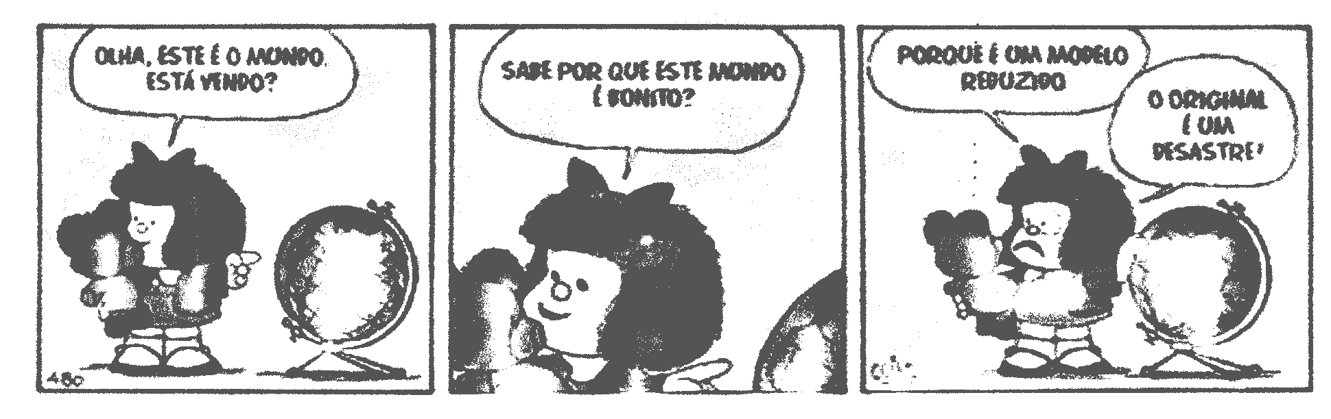
Olha, este é o mundo.
Está vendo?
Sabe por que este mundo é bonito?
Porque é um modelo reduzido
O original é um desastre.

Sobre ela , assinale a alternativa cuja afirmativa não apresenta incorreção.

A) Na 2ª. fala, o termo “por que” se classifica como uma palavra variável que exprime idéia de conformidade.
B) Na 3ª fala, seria correto também escrever “por que”, uma vez que se refere a um termo antecedente.
C) Se o termo “por que” da 2ª fala fosse colocado ao final da pergunta, seria correto escrevê-lo assim: porquê.
D) Na 2ª fala, a grafia do termo “por que” está correta, por se tratar de uma frase interrogativa.
E) Em ambas as falas, os termos “por que” e “porque” se classificam como conjunção coordenativa que exprime idéia de causa.

HISTÓRIA DO PAULISTA

11. Os emblemas oficiais do município do Paulista são: a Bandeira, o Escudo e o Hino oficial. Sobre esses emblemas, considere as afirmativas abaixo.
I. A Bandeira do Paulista tem como lema “ORDEM E TRABALHO”.
II. O Escudo é uma roda denteada em cujo centro vêem-se as chaminés das indústrias enlaçadas por dois ramos de algodoeiro.
III. “A letra e a música do Hino do Paulista foram compostas por Joel Andrade e o arranjo musical ficou por conta do maestro Dimas Sedícia”.
IV. As cores da Bandeira do Paulista são: amarelo, azul, marrom e o branco.

Estão corretas

A) somente I e IV. B) somente II e III. C) somente I, II e III. D) somente I, III e IV. E) I, II, III e IV.

12. Em Maranguape estão localizadas as ruínas da velha Matriz do Paulista. Sobre essa Igreja, assinale a alternativa incorreta.

A) A capela sob a invocação de Nossa Senhora dos Prazeres foi transformada em Curato, em 1691.
B) A Igreja de Nossa Senhora dos Prazeres foi construída em frente ao cemitério público, no sítio Brandão.
C) O primeiro Vigário da Matriz do Paulista foi o Padre Manuel Rodrigo Neto.
D) Na Matriz, além do altar-mor dedicado à Nossa Senhora dos Prazeres existiam dois altares laterais dedicados à Nossa das Dores e ao Nosso Senhor do Bonfim.
E) Em 20 de março de 1957, a Matriz de Paulista, em Maranguape, criminosamente foi incendiada.

13. A separação do distrito do Paulista do município de Olinda ocorreu

A) na administração do Comendador Arthur Lundgren que tinha como vice-prefeito o seu filho, o Sr. Severino Silva.
B) na gestão do Prefeito Walfrido Advíncola pela lei estadual número 11.
C) durante o governo do prefeito constitucional, Alfredo Lopes.
D) com a eleição do Sr. José Eustáquio de Queiroz, primeiro prefeito eleito pelo voto do povo.
E) com a nomeação de Geraldo Pinho Alves Filho, pelo interventor de Pernambuco Agamenon Magalhães.

14. Não faz parte do folclore da cidade do Paulista.

A) Marujada. B) Pastoril. C) Ciranda. D) Bacamarteiros. E) Boi-Bumbá.

15. Segundo a Professora Laurita Maria de Alcântara, todos são Recursos Culturais do município do Paulista, exceto um. Assinale-o.

A) Capela de Santo Antônio (do primeiro engenho-de-açúcar).
B) Igreja de Nossa Senhora da Conceição dos Médicos (Capela do Janga).
C) Igreja de Nossa Senhora do Rosário dos Homens Pretos, construída pelos escravos.
D) Fortaleza Nossa Senhora dos Prazeres, construída por ordem do Rei de Portugal.
E) Casarão e jardim dos coronéis, localizados no centro da cidade construída para moradia da Família Lundgren.

16. Em face da intensa retirada da floresta, observam-se, hoje em Paulista, apenas vestígios da Mata Atlântica. Para se tentar preservar o que resta dessa vegetação, foram criadas no município algumas unidades de conservação.
I. Estação Ecológica de Caetés preserva a vegetação dos mangues.
II. Reserva Ecológica de Jaguarana preserva a floresta Atlântica.
III. Reserva Ecológica Mata de Dois Irmãos com uma exuberante floresta de eucaliptos.
IV. Reserva Ecológica Mata do Janga preserva o bioma Mata Atlântica.
V. Reserva Ecológica da Mata de Jangadinha preserva a vegetação de mata e mangue.

Estão corretas

A) I e III. B) II e IV. C) III e V. D) I e IV. E) IV e V.

17. Sobre os recursos hídricos do Paulista, assinale a alternativa correta.

A) O município do Paulista está totalmente inserido nas Bacias dos rios Goiana e Capibaribe.
B) O Paratibe e o Capibaribe são os dois mais importantes rios que cortam o município.
C) O rio Timbó juntamente com o rio Fragoso formam o Rio Doce que separa Olinda de Paulista próximo à praia do Janga.
D) O Porto Arthur está localizado próximo à desembocadura do rio Timbó.
E) O rio Paratibe tem sua nascente no município de Igarassu e corre pelas terras de Paratibe, Arthur Lundgren e Maranguape.

18. Com base nas informações do mapa a seguir, assinale a alternativa correta.

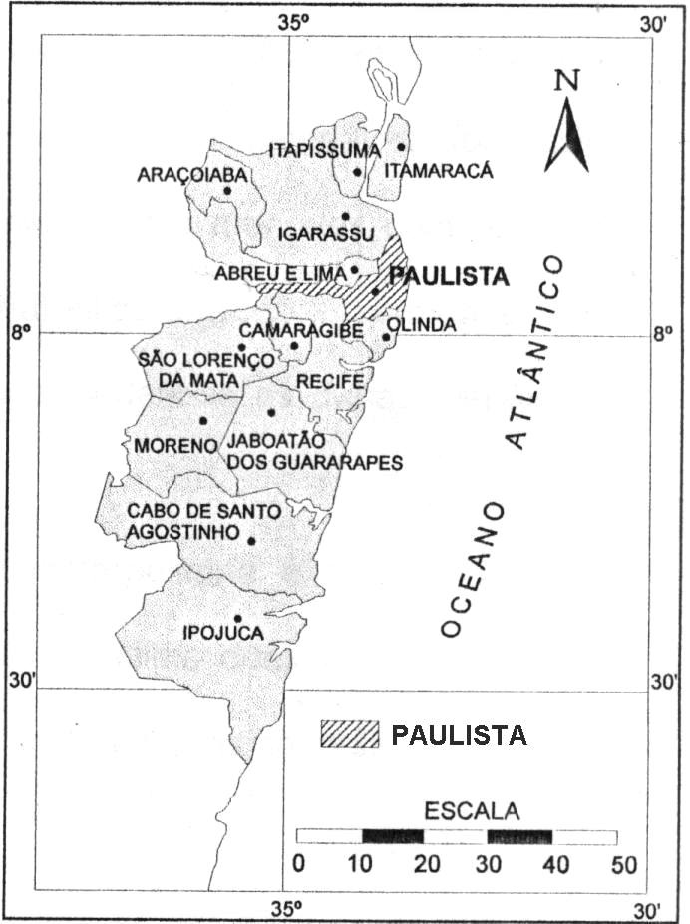
A) Paulista tem como limite ao Norte os municípios de Itamaracá, Igarassu e Abreu e Lima.
B) Paulista está localizado ao Sul de Região Metropolitana do Recife.
C) A sede municipal do Paulista está situada na orla litorânea.
D) Os municípios de Camaragibe, Olinda e Recife se limitam ao Sul com Paulista.
E) O município do Paulista, situado no litoral norte de Pernambuco, possui tempera-tura média alta amenizada pela presença do oceano Atlântico.

CONDEPE/IBGE, 1996. DES./ED. GRAF.: FERNANDO J. C. LINS.

19. Apesar do declínio quantitativo de indústrias em seu território, Paulista ainda possui um dos mais importantes pólos industriais de Pernambuco. Sobre o setor industrial, podemos afirmar.

A) O Distrito Industrial de Paratibe possuía um grande número de indústrias, hoje em grande parte desativadas.
B) A Companhia de Tecidos de Paulista (CTP) é um importante pólo têxtil, que absorve um número significativo de mão-de-obra local.
C) A fábrica de Cimento Poty do grupo Votorantim, situada na praia do Janga, é uma das mais dinâmicas do município do Paulista.
D) O Distrito Industrial Comendador Arthur Lundgren, em franca ascensão, está situado entre a PE 15 e PE 22, em Maranguape.
E) Atualmente é relevante o papel exercido pelas indústrias na geração de emprego, sobretudo aquelas ligadas ao ramo de calçados, têxtil e cimento.

20. Paulista possui considerável patrimônio natural e histórico/cultural que deve ser explorado pelo turismo, apoiado por uma infra-estrutura de hotéis, estradas e restaurantes etc. Dentre os atrativos, merece(m) destaque

I. as praias, como Janga, Pau-Amarelo, Nossa Senhora do Ó, Carne de Vaca, Ponta de Pedras e Maria Farinha.
II. a Igreja de Santa Izabel, construída pela família Lundgren.
III. o forte de Pau-Amarelo, situado na PE 01.
IV. o folclore e as festas populares, como ciranda de Dona Duda, localizada na praia do Janga.
V. as Ilhas de Corais e Arrecifes que aparecem, principalmente, nas praias do Janga, Pau-Amarelo e Nova Cruz, formando piscinas no meio do mar.

Estão incorretas apenas

A) I e II. B) II e III. C) III e IV. D) I e V. E) III e V.

CONHECIMENTOS ESPECÍFICOS

21. Sobre a manipulação dos cimentos de óxido de zinco e eugenol convencionais, marque a alternativa correta.

A) O tempo de manipulação é de, no máximo, 2 minutos.
B) A consistência correta é obtida quando a mistura solta da placa de vidro.
C) Deve-se utilizar, apenas, placa de vidro de 20mm, para permitir o controle da temperatura de manipulação.
D) Deve-se utilizar espátula plástica.
E) As alternativas “A” e “C” estão corretas.

22. Sobre a manipulação dos cimentos de fosfato de zinco, assinale a alternativa INCORRETA.

A) Exigir a incorporação do pó ao líquido em pequenos incrementos, totalizando 1,5 minutos de manipulação.
B) Deve-se utilizar uma grande área da placa com uma espatulação vigorosa.
C) O líquido deve ser dispensado na placa antes do pó.
D) O resfriamento da placa vai permitir maior incorporação de pó e maior tempo de trabalho.
E) A alternativa “C” é falsa.

23. Sobre os cimentos de hidróxido de cálcio, marque a alternativa CORRETA.

A) O pó e o líquido são espatulados sobre a placa de vidro, utilizando-se uma grande área da placa.
B) O instrumento utilizado pelo profissional para levar o material à cavidade é a espátula 72.
C) O tempo de trabalho é longo, de forma que pode ser manipulado até 5 minutos antes da utilização.
D) São fornecidos em duas pastas que devem ser misturadas, até que se obtenha uma cor uniforme.
E) Todas as alternativas estão corretas.

24. Sobre os alginatos, marque a alternativa CORRETA.

A) São fornecidos como um pó e líquido, e sua manipulação deve ser feita em placa de vidro de 20 mm.
B) São fornecidos como duas pastas que devem ser proporcionadas em comprimentos iguais na placa de vidro.
C) São fornecidos como um pó que deve ser misturado com água e espatulado em uma cubeta de borracha ou plástico.
D) São fornecidos como uma massa e um líquido que devem ser misturados com as mãos.
E) Todas as alternativas estão corretas.

25. Sobre a manipulação dos gessos, marque a alternativa INCORRETA.

A) O pó deve ser pesado, e a medida de água, aferida, para se obter uma relação correta água/pó.
B) A água deve ser dispensada na cubeta antes do pó, para permitir uma hidratação mais uniforme.
C) A manipulação deve ser vigorosa e completada entre 45 segundos e 1 minuto.
D) Deve-se utilizar, apenas, água filtrada ou mineral para a manipulação dos gessos, jamais, água corrente.
E) Todas as alternativas são incorretas.

26. Em odontologia, as infecções cruzadas podem ocorrer através da transmissão de microorganismos do paciente para o o profissional, do profissional para o paciente e do paciente para o paciente.
Com relação às vias de transmissão no ambiente do consultório, assinale a alternativa CORRETA.

A) Um das vias se dá pelo contato indireto com lesões infectadas, sangue ou saliva.
B) A transmissão direta se dá através de microorganismos por instrumentais e equipamentos contaminados.
C) A transmissão pode acontecer pela absorção de microorganismos existentes no ar, através da produção de aerossóis contaminados de sangue e saliva ou gotículas de secreções nasais infectadas.
D) A alternativa C está incorreta.
E) As alternativas A, B e C estão corretas.

27. Com relação às medidas para controle da infecção cruzada no consultório odontológico, é INCORRETO afirmar.

A) Ao CD, compete adotar as de natureza direta e indireta.
B) A proteção indireta é suficiente para os profissionais (CD e ACD) e para o paciente.
C) Dentre elas, está a utilização de técnicas assépticas de desinfecção e esterilização.
D) O uso dos Equipamentos de Proteção Individual (EPIs) constitui medida direta para esse controle.
E) A alternativa B é incorreta.

28. Esterilização é um dos princípios mais importantes na execução de uma técnica asséptica correta. É essencial em odontologia, principalmente no processamento de instrumentais reutilizáveis, considerados

A) artigos críticos, não críticos e descartáveis.
B) artigos semicríticos, não críticos. D) todos os artigos como críticos.
C) artigos descartáveis e semidescartáveis. E) artigos críticos, artigos semicríticos e artigos não críticos.

29. Com relação à assertiva a seguir, assinale a alternativa INCORRETA.
O monitoramento da esterilização do instrumental (biológico, químico e físico) e os devidos cuidados após o processo da esterilização proporcionam um alto nível de segurança, ao utilizar

A) testes para pesquisa de esporos.
B) indicadores externos, como fitas, rótulos e etiquetas que mudam de cor após a exposição a altas temperaturas e termômetro na estufa.
C) secagem, esfriamento e armazenamento dos artigos processados.
D) as alternativas A e B estão incorretas.
E) as alternativa A, B e C estão corretas.

30. A descontaminação é o processo de eliminação total ou parcial da carga microbiana de artigos e superfícies, tornando-os aptos ao manuseio seguro. Este processo pode ser aplicado através de

A) desinfecção, limpeza e esterilização.
B) material de proteção individual. D) procedimento semicrítico e não crítico.
C) imunização dos profissionais. E) Todas as respostas estão corretas.

31. De acordo com o que você entende sobre Biossegurança, relacione a segunda coluna de acordo com a primeira.

PRIMEIRA COLUNA |  | SEGUNDA COLUNA
1. | Medidas de proteção ao operador | ( ) | Caixas metálicas devem ser colocadas semi-abertas nas proximidades da porta
2. | Destino dos dejetos | ( ) | Coloca o material em lugar seco e limpo
3. | Lavagem do instrumental para a esterilização | ( ) | Segue a indicação do fabricante e utiliza, apenas, 80% da capacidade do equipamento
4. | Desinfecção e esterilização do instrumental com substância química | ( ) | Utilização de Equipamentos de Proteção Individual (EPIs)
5. | Esterilização com estufa | ( ) | Seca os materiais com papel e armazena para o uso (semanal)
6. | Manuseio de material esterilizado | ( ) | Prepara e acondiciona o material em pacotes individuais ou em caixas metálicas
7. | Esterilização no autoclave | ( ) | Coloca o material ao atingir a temperatura desejada, conta o tempo da norma técnica
8. | Manuseio de material no processo de esterilização em autoclave | ( ) | Coloca o material imerso no líquido em recipiente fechado de plástico ou vidro
9. | Cuidados no ato de colocação do material no autoclave | ( ) | Despreza agulhas e lâminas sem reencapá-las
 |  | ( ) | Reesteriliza todo o material após sete dias, mesmo que não tenha sido usado

Assinale a alternativa que apresenta a correlação CORRETA.

A) 9, _, _,8, 1, 7, 5, 4, 2, 6
B) 9, _, 8,1, _, 7, 5, 4, 2, 6 D) 9, _, 8, 1, 7, 5, 4,_, 2, 6
C) 9, _,8, 1, 7, _, 5, 4, 2, 6 E) 9, 8, 1, 7, 5, 4, 2, 6, _, _

32. Em relação ao processamento da película radiográfica, é CORRETO afirmar que a câmara escura

A) portátil é a única utilizada em consultório odontológico, por não precisar de muito espaço.
B) em forma de labirinto tem uma ou mais portas que servem para impedir a entrada de luz.
C) do tipo quarto escuro é um local à prova de luz, aproveitando alguma dependência do consultório odontológico.
D) do tipo portátil e do tipo labirinto usam lanternas especiais para filtragem de luz.
E) do tipo quarto escuro é a única a utilizar lanternas de segurança.

33. Em relação ao processamento da película radiográfica, é CORRETO afirmar que são componentes necessários a uma câmara escura do tipo quarto escuro:

A) tanques de revelação, termômetros de imersão, filtros de luz de acrílico.
B) lanternas de segurança, tanques de processamento, relógio-alarme.
C) colgaduras, tanques de processamento e aparelho de microondas.
D) filtros de luz de acrílico, tanques de processamento, relógio-alarme.
E) termômetro de imersão, tanques de processamento e aparelho de microondas.

34. Na solução de processamento da película radiográfica, os agentes reveladores são:

A) elon e hidroquinona.
B) carbonato de sódio e ácido acético. D) hipossulfito de sódio e ácido acético.
C) sulfito de sódio e alúmen de potássio. E) brometo de potássio e carbonato de sódio.

35. No processamento da película radiográfica pelo método temperatura-tempo, para uma temperatura de 28 graus Celsius, o tempo de revelação em solução Kodak será de

A) 7 a 8 minutos. B) 5 a 6 minutos. C) 3 a 4 minutos. D) 1 a 2 minutos. E) 0,5 a 1 minuto.

36. Regula, em todo o território Nacional, as ações e os serviços de saúde executados isolada ou conjuntamente, em caráter permanente ou eventual, por pessoas naturais jurídicas de direito público ou privado:

A) Lei 8.142. B) NOB 1996. C) Lei 8.080. D) NOAS 2001. E) NOB 1991.

37. Pelo que estabelece a Lei 8080 em relação à participação da iniciativa privada no SUS, é CORRETO afirmar.

A) Não pode participar do SUS.
B) Pode participar em situações de calamidade pública ou catástrofes.
C) Pode participar em caráter complementar, observados os princípios éticos e as normas expedidas pelos órgãos de direção do SUS quanto ao seu funcionamento.
D) A assistência à saúde é livre à iniciativa privada, respeitando o SUS as características próprias de cada empresa ou profissional participante.
E) Estão corretas as alternativas “A” e “D”.

38. Pelo que estabelece a Lei 8080, no que se refere à organização do SUS, é CORRETO afirmar.

A) Se dá de forma regionalizada e hierarquizada em níveis de complexidade crescente.
B) Se dá de acordo com as características sócio-econômicas, políticas e culturais de cada região, município ou Estado.
C) Se dá de acordo com a decisão dos Conselhos de Saúde em cada nível de gestão.
D) Se dá de acordo com as deliberações das Conferências de Saúde.
E) Estão corretas as alternativas “B” e “C”.

39. Pelo que estabelece a Lei 8080, com relação à direção municipal, é CORRETO afirmar.

A) É a mais próxima do cidadão.
B) Não deve obediência às determinações da Direção Estadual. D) Dispõe de autonomia em relação à Direção Nacional.
C) Tem autonomia para definir suas ações de saúde. E) Todas as assertivas são falsas.

40. “O conjunto de ações e serviços de saúde prestados por órgãos e instituições públicas federais, estaduais e municipais da administração direta e indireta e das fundações mantidas pelo Poder Público” regulamentado pelas Leis 8.080, de 19 de setembro de 1990 e 8.142, de 28 de dezembro de 1990, recebe a denominação de

A) Sistema Único de Saúde (SUS).
B) Lei Orgânica da Previdência Social. D) Norma Operacional Básica.
C) Programa Saúde da Família. E) A alternativa C está correta.

41. Em relação aos princípios do SUS, assinale a alternativa correta.

A) A universalização do gestão.
B) A integralidade dos serviços. D) A hierarquização dos serviços e o controle social.
C) A descentralização social. E) O controle da atenção.

42. Com relação à inclusao da ESB na equipe do PSF, é CORRETO afirmar que

A) em nada alterará os índices epidemiológicos.
B) possibilitará a ampliação do acesso da população aos cuidados e assistência odontológica.
C) promoverá a manutenção das práticas tradicionais de atendimento nas unidades básicas de saúde.
D) em nada afetará a cobertura populacional.
E) todas as alternativas estão corretas.

43. Com relação à pesquisa de opinião da população sobre os seus principais problemas de saúde bucal e formas usuais de resolvê-los, é CORRETO afirmar que

A) deve ser feita, exclusivamente, pelo THD.
B) dela participam ACD e THD. D) deve ser feita pelo líder comunitário.
C) deve ser feita, unicamente, pelo CD. E) Todas as alternativas estão corretas.

44. A área onde estão situados os elementos de trabalho do ACD denomina-se

A) periférica. B) recepção. C) ação. D) intervenção. E) trânsito livre.

45. A área de atividade do(a) auxiliar em relação ao paciente é

A) por trás dele.
B) à sua frente. D) à sua esquerda para CD destro.
C) à sua direita para o CD destro. E) indiferentemente à sua direita ou à sua esquerda.

46. Dentre os instrumentos usados para controle de hemorragias, está(ão)

A) destaca-periósteo. B) cinzel. C) pinça hemostática. D) pinça goiva. E) pinças russas.

47. Dentes maxilares unirradiculares geralmente são removidos com fórceps de número

A) 150. B) 150A. C) 151. D) 17. E) 222.

48. Dentes mandibulares unirradiculares são comumente removidos com o fórceps de número

A) 222. B) 17. C) 150. D) 151. E) 88L.

49. Utilizam-se para remoção de tecido cariado

A) machados para dentina.
B) enxadas. D) cinzéis.
C) colheres de dentina. E) formadores de ângulo.

50. Consideram-se os instrumentos manuais mais versáteis, por se prestarem a diferentes propósitos os(as)

A) cinzéis monoangulados.
B) cinzéis biangulados. D) formadores de ângulo.
C) cinzéis de Wedelstaedt. E) enxadas.

